будет обновлена информация о национальных условиях, инвентаризации парниковых газов (ПГ) и мерах, предпринимаемых для предотвращения изменения климата, оценке уязвимости к изменению климата, систематических наблюдениях и исследованиях, привлечении технологий.

«Прогнозы и общее воздействие политик и мер»
анализ возможностей перехода к углеродно нейтральному развитию экономики РК

раздел «Прогнозы и общее воздействие политик и мер»
Основная цель раздела прогнозов национального сообщения заключается в том, чтобы дать картину будущих тенденций выбросов и абсорбции ПГ с учетом существующих национальных условий и осуществляемых политики и мер, а также представить возможную динамику выбросов и абсорбции без осуществления таких политики и мер.
Стороны могут представлять результаты анализа чувствительности для сообщаемых выбросов ПГ вместе с кратким разъяснением использовавшихся методологий и параметров.
Прогнозы выбросов должны представляться в привязке к фактическим кадастровым данным за предыдущие годы.
Для прогнозов, «предусматривающих принятие мер» и «предусматривающих принятие дополнительных мер», исходным пунктом, как правило, должен быть самый последний кадастровый год. Стороны могут представлять прогноз, «не предусматривающий принятия мер», начиная с более раннего года.
Сторонам следует представлять свои прогнозы применительно к нескорректированным кадастровым данным за предыдущие годы, сообщенным в самом последнем имеющемся представленном годичном кадастре. Стороны могут представлять свои прогнозы в привязке к скорректированным кадастровым данным. В этом случае Стороны должны разъяснить характер коррективов.
Прогнозы должны представляться на секторальной основе. По мере возможности секторальные категории должны быть такими же, что и в кадастрах ПГ. Прогнозы представляются для каждого газа по отдельности для следующих ПГ: CO₂, CH₄, N₂O, ПФУ, ГФУ, SF₆ и NF₃ (при этом в каждом случае ПФУ и ГФУ рассматриваются совместно). Стороны могут также представлять прогнозы косвенных выбросов оксида углерода, оксида азота и неметановых летучих соединений, а также оксида серы. Кроме того, прогнозы составляются в агрегированной форме для каждого сектора, а также для итогового национального показателя с использованием величин потенциала глобального потепления, принятых КС.
Для обеспечения согласованности с кадастровой информацией прогнозы выбросов, связанные с топливом, продаваемым морским и воздушным судам, осуществляющим международные перевозки, представляются, насколько это возможно, отдельно и не включаются в общий национальный показатель.
С учетом цели Конвенции и намерения изменить долгосрочные тенденции выбросов и абсорбции Сторонам следует включать информацию об исторических выбросах и абсорбции на количественной основе за период с 1990 года (или иного базового года, в зависимости от обстоятельств) до последнего кадастрового года. Эта информация должна быть представлена для 1990 (и другого базового года, в зависимости от обстоятельств), 1995, 2000, 2005, 2010 годов и для последующих годов, которые заканчиваются на ноль или на пять вплоть до последнего кадастрового года. Сторонам следует включать прогнозы на количественной основе начиная с последнего кадастрового года и для последующих годов, которые заканчиваются на ноль или на пять, на период продолжительностью по меньшей мере 15 лет с самого последнего кадастрового года (например, 2020, 2025, 2030 и 2035 годы). Прогнозы и информацию об исторических выбросах и абсорбции следует представлять в табличной форме. Используемый табличный формат должен соответствовать формату таблицы 2, 3 и 4 пересмотренных Руководящих принципов IPCCC.
Информация об обновленных прогнозах парниковых газов в рамках сценариев «предусматривающего принятие мер», «не предусматривающего принятие мер» и «принятие дополнительных мер»
 | Выбросы и абсорбция ПГ(кт экв. CO2) |  |  |  |  |  | Прогнозы выбросов ПГ (кт экв. CO2)
 | 1990 | 1995 | 2000 | 2005 | 2010 | 20ХХ | 2019 | 2020 | 2025 | 2030 | 2035
Сектор
Энергетика
Транспорт
Промышленные процессы и использование продуктов
Сельское хозяйство
Лесное хозяйство / ЗИЗЛХ
Управление отходами
Прочее
Газ
Выбросы CO2, включая чистые выбросы CO2 в секторе ЗИЗЛХ
Выбросы CO2, исключая чистые выбросы CO2 в секторе ЗИЗЛХ
Выбросы CH4, включая чистые выбросы CH4 в секторе ЗИЗЛХ
Выбросы CH4, исключая чистые выбросы CH4 в секторе ЗИЗЛХ
Выбросы N2O, включая чистые выбросы N2O в секторе ЗИЗЛХ
Выбросы N2O, исключая чистые выбросы N2O в секторе ЗИЗЛХ
ХФУ
ПФУ
SF6
Прочее (указать конкретно, например, NF3)
Всего с ЗИЗЛХ
Всего без ЗИЗЛХ

Цифры, иллюстрирующие информацию, упомянутую выше, следует представлять с указанием нескорректированных кадастровых данных и прогноза, «предусматривающего принятие мер», на период с 1990 (или иного базового года, если это применимо) до самого последнего кадастрового года и для последующих годов, которые заканчиваются либо на ноль, либо на пять, на период продолжительностью по меньшей мере 15 лет с самого последнего кадастрового года. Могут также представляться дополнительные цифры. На рисунке ниже показан пример представления гипотетической Стороной прогноза выбросов. В нем показаны нескорректированные кадастровые данные за период с 1990 года до самого последнего кадастрового года и прогнозы, «предусматривающие принятие мер» и «не предусматривающие принятие мер».
Прогноз гипотетической Стороны по выбросам одного газа.
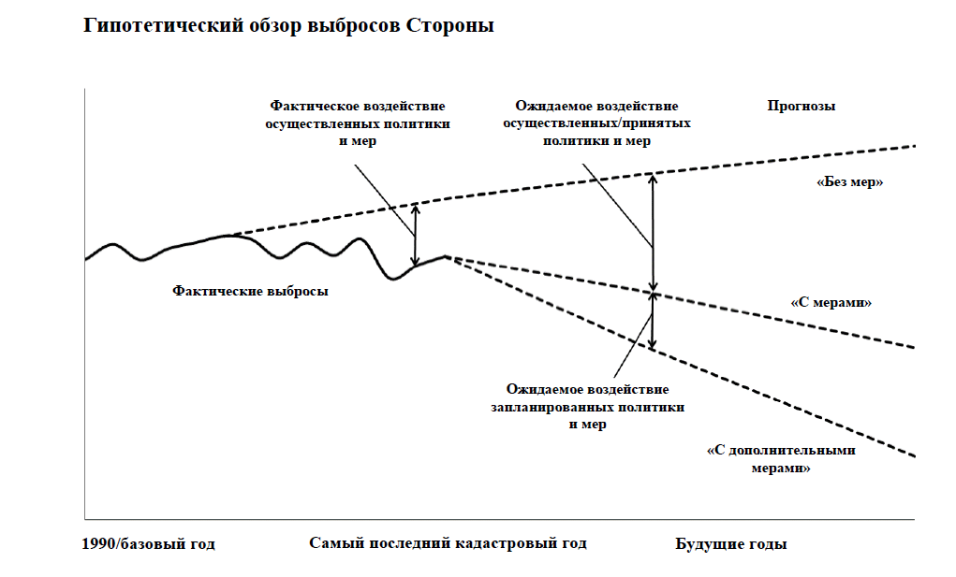
b2) Совокупное воздействие
Вопрос о расчетном и ожидаемом воздействии индивидуальных политики и мер рассматривается в разделе национального сообщения о политике и мерах. В разделе национального сообщения, посвященном прогнозам, Стороны должны представлять информацию о расчетном и ожидаемом общем воздействии осуществляемой и принятой политики и мер. Стороны также могут представить оценку общего предполагаемого воздействия планируемой политики и мер.
Стороны представляют оценку общего воздействия их политики и мер в соответствии со сценарием, «предусматривающим осуществление мер», в сопоставлении с ситуацией, не предусматривающей таких политики и мер. Это воздействие должно быть представлено на основе уровня выбросов ПГ, которые были поглощены или которых удалось избежать, в разбивке по газам (в эквиваленте CO₂) в самый последний кадастровый год и в последующие годы, которые заканчиваются либо на ноль, либо на пять, на период продолжительностью по меньшей мере 15 лет с самого последнего кадастрового года (неитоговое сокращение выбросов). Эта информация может быть представлена в табличной форме.
Стороны могут оценить общее воздействие принимаемых ими мер путем расчета различий между прогнозами, «предусматривающими осуществление мер», и прогнозами, «не предусматривающими осуществление мер». В качестве альтернативы Стороны могут использовать другой подход, например в виде проведения индивидуальной оценки воздействия каждой отдельной политики и меры, и, суммируя индивидуальное воздействие, получить итоговую величину. В любом случае в представлении должно быть ясно показано, начиная с какого года при расчете оценки применялись допущения, согласно которым политика была осуществлена или не была осуществлена.

b3) Методология
Согласно руководству по отчетности РКИК ООН, при составлении прогнозов выбросов и абсорбции ПГ и при оценке общего воздействия политики и мер на выбросы и абсорбцию Стороны могут использовать любые модели и/или подходы по своему выбору. В национальных сообщениях следует представлять достаточную информацию, позволяющую читателю получить общее представление о таких моделях и/или подходах.
В интересах обеспечения транспарентности для каждой применяемой модели или каждого подхода Сторонам следует вкратце:
а) разъяснить, для каких газов и/или секторов используется данная модель или данный подход;
b) дать описание типов используемых моделей или подходов и их характеристик (например, дедуктивная модель, индуктивная модель, модель учета или экспертное заключение);
с) представить описание исходной цели, для которой была составлена модель или подход, и, если это целесообразно, сообщить, каким образом они были модифицированы для целей изменения климата;
d) резюмировать сильные и слабые стороны используемых модели или подхода;
е) разъяснить, каким образом используемые модель или подход учитывают любые частичные совпадения или синергии, которые могут существовать между различными видами политики и мер.
Сторонам следует представлять ссылки на более подробную информацию, связанную с информацией, упомянутой выше.
Сторонам следует представлять информацию об основных различиях в исходных посылках, применяемых методах и результатах между прогнозами, содержащимися в текущем национальном сообщении, и прогнозами, содержащимися в представленных ранее национальных сообщениях.
Чувствительность прогнозов к лежащим в их основе допущениям следует рассматривать с качественной и, когда это возможно, с количественной точки зрения.
Для обеспечения транспарентности Сторонам следует представлять информацию о ключевых основополагающих допущениях и величинах переменных, таких как увеличение ВНП, рост численности населения, уровни налогообложения и международные цены на топливо, используя при этом таблицу 3.
Для того чтобы читатель мог получить представление о тенденциях выбросов за период с 1990 года до по меньшей мере через 15 лет с самого последнего кадастрового года, Стороны представляют соответствующую информацию о факторах и деятельности по каждому сектору. Такая информация может быть представлена в табличной форме.

Краткая информация об основных переменных и допущениях, использовавшихся в процессе прогнозирования
 | Исторические |  |  |  |  |  | Прогнозные
Ключевые основополагающие допущения | 1990 | 1995 | 2000 | 2005 | 2010 | 2019 | 2020 | 2025 | 2030 | 2035
- анализ возможностей перехода к углеродно нейтральному развитию экономики РК
В связи с необходимостью достижения Казахстаном углеродной нейтральности к 2060 году, Министерством экологии, геологии и природных ресурсов РК совместно с международными партнерами проводилась работа по долгосрочному прогнозированию выбросов парниковых газов и различным сценариям низкоуглеродного развития в долгосрочной перспективе. На базе проведенных исследований необходимо подготовить отчет о способах достижения экономического развития с низким уровнем выбросов для включения данной информации в национальное сообщение.

В соответствии с пунктом 25 настоящих руководящих принципов Стороны как минимум представляют информацию о прогнозе, «предусматривающем принятие мер», и они могут также представлять информацию о прогнозах, «не предусматривающих принятие мер», и о прогнозах, «предусматривающих принятие дополнительных мер». Если Сторона принимает решение представить прогноз, «не предусматривающий принятие мер», и/или прогноз, «предусматривающий принятие дополнительных мер», она должна использовать таблицу 3 и/или 4 соответственно
Выбросы и абсорбция, сообщаемые в этих колонках, должны быть такими же, как и колонки, которые были сообщены в самом последнем имеющемся представленном годовом кадастре, и согласовываться с выбросами и абсорбцией, сообщенными в таблице, посвященной выбросам и тенденциям ПГ, представленной в соответствии с разделом IV настоящих руководящих принципов. В тех случаях, когда секторальная разбивка отличается от разбивки, сообщенной в кадастре ПГ, Сторонам следует разъяснить в своем национальном сообщении, каким образом секторы кадастров увязываются с секторами, сообщенными в настоящей таблице
Стороны могут включать косвенные выбросы СО2 в исторические выбросы ПГ и в прогнозы выбросов ПГ и должны указывать это в специальной сноске ниже
Стороны должны включать прогнозы на количественной основе начиная с самого последнего кадастрового года и для последующих годов, которые заканчиваются либо на ноль, либо на пять, на период продолжительностью по меньшей мере 15 лет с самого последнего кадастрового года.
Год начала прогнозов
Самый последний кадастровый год, если прогнозы начинаются с более раннего года.
Год, который заканчивается либо на ноль, либо на пять, после самого последнего кадастрового года на период продолжительностью по меньшей мере 15 лет с самого последнего кадастрового года
Прогнозы представляются на секторальной основе, насколько это возможно, с использованием тех же секторальных категорий, которые используются в кадастрах ПГ. В настоящей таблице, насколько это возможно, следует применять секторальные категории, а именно: энергетика, транспорт, промышленность/промышленные процессы и использование продуктов, сельское хозяйство, лесное хозяйство/ЗИЗЛХ, управление отходами/отходы, прочие секторы и сквозное воздействие.
Сторонам следует включать ключевые основополагающие допущения в зависимости от обстоятельств.
Сторонам следует включать исторические данные, которые использовались для разработки сообщенных прогнозов выбросов парниковых газов
Последний кадастровый год.
Год, который заканчивается либо на ноль, либо на пять, на период продолжительностью по меньшей мере 15 лет с самого последнего кадастрового года.

